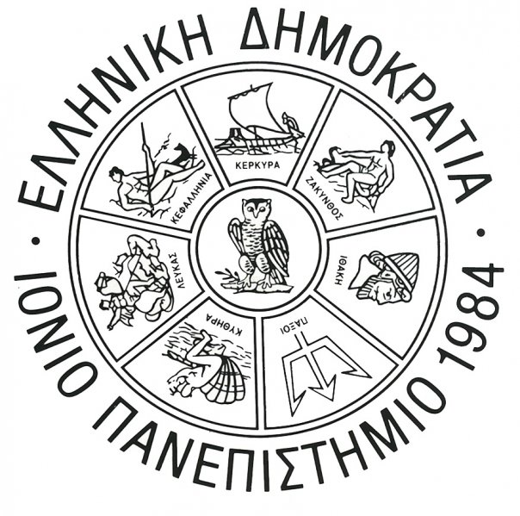
ΕΛΛΗΝΙΚΗ ΔΗΜΟΚΡΑΤΙΑ
ΙΟΝΙΟ ΠΑΝΕΠΙΣΤΗΜΙΟ

ΔΕΛΤΙΟ ΤΥΠΟΥ

Κέρκυρα, 4 Μαΐου 2026

Ανοίγει τις πύλες του την Πέμπτη 7 Μαΐου 2026
το 19ο Φεστιβάλ Οπτικοακουστικών Τεχνών, στην Κέρκυρα
Το Τμήμα Τεχνών Ήχου και Εικόνας, σε συνεργασία με το Εργαστήριο ΕΡΗΜΕΕ (Εργαστήριο Ηλεκτροακουστικής Μουσικής Έρευνας και Εφαρμογών) του Τμήματος Μουσικών Σπουδών του Ιονίου Πανεπιστημίου, διοργανώνουν το 19ο Φεστιβάλ Οπτικοακουστικών Τεχνών, το οποίο θα πραγματοποιηθεί στην Κέρκυρα από 7 έως 17 Μαΐου 2026, παρουσιάζοντας ένα πολυδιάστατο πρόγραμμα καλλιτεχνικών, εκπαιδευτικών και επιστημονικών δράσεων. Το φεστιβάλ αποτελεί έναν θεσμό που κάθε χρόνο αναδεικνύει τη σύγχρονη οπτικοακουστική δημιουργία, μέσα από ένα συνεχώς εξελισσόμενο, πολύπτυχο πρόγραμμα, το οποίο εκτείνεται σε διαφορετικούς χώρους της πόλης της Κέρκυρας.
Η έναρξη του φεστιβάλ θα πραγματοποιηθεί την Πέμπτη 7 Μαΐου 2026, στις 19:30, στον Κήπο του Λαού (Πινακοθήκη Δήμου Κεντρικής Κέρκυρας & Διαποντίων Νήσων), με τα επίσημα εγκαίνια και, στη συνέχεια, ξενάγηση στην κεντρική έκθεση του φεστιβάλ με τίτλο «Πορτρέτα Ύλης» της εικαστικού Χριστίνας Δημητριάδη.

Παράλληλες Δράσεις – Πρόγραμμα Φεστιβάλ
Πέρα από τα εγκαίνια και την κεντρική έκθεση, το πρόγραμμα του 19ου Φεστιβάλ περιλαμβάνει:
- 8ο Διεθνές Συνέδριο
Digital Culture & AudioVisual Challenges (DCAC)
- Ημερίδα Ισότιμης Πρόσβασης
«Re-sensing Art: Πρόσβαση στην Τέχνη και μέσω της Τέχνης»,
σε συνδιοργάνωση με την Περιφέρεια Ιονίων Νήσων
- Εκπαιδευτικά Εργαστήρια AV–School,
με επίτιμο καλεσμένο τον Παναγιώτη Αναστασιάδη,
Καθηγητή Δια Βίου και εξ Αποστάσεως Εκπαίδευσης με χρήση ΤΠΕ
(Παιδαγωγικό Τμήμα Δημοτικής Εκπαίδευσης, Πανεπιστήμιο Κρήτης)
- Ομιλίες με τίτλο
«Συντονιζόμαστε με τη ζωή: Νοσοκομείο, εθελοντές και καλλιτέχνες»,
με τη συμμετοχή της Διευθύντριας του Γενικού Νοσοκομείου Κέρκυρας, ιατρών και του Συλλόγου Εθελοντών Αιμοδοτών «ΠΑΝΔΟΤΗΣ»
- Αφιέρωμα σε προσκεκλημένο ίδρυμα
FAMU – Centre for Audiovisual Studies
(Εθνική Σχολή Κινηματογράφου της Ακαδημίας Παραστατικών Τεχνών της Πράγας)
- Εκθέσεις οπτικοακουστικών και διαδραστικών έργων
από προπτυχιακούς, μεταπτυχιακούς φοιτητές και το διδακτικό προσωπικό των Τμημάτων
- Προβολές ντοκιμαντέρ και ταινιών μικρού μήκους
- Έκθεση ηλεκτρονικών και επιτραπέζιων παιχνιδιών «Game Hub»
- Performances
- Ημερίδα Λογοτεχνίας «ΛόγΩΤέχνης»
- Θεατρική παράσταση «Avarts Theatre»
- Ραδιοφωνική παράσταση «Radio Night Performance»,
σε συνεργασία με την ΕΡΤ Κέρκυρας
- Συναυλίες ηλεκτροακουστικής μουσικής «Αkoysmata»
Επίσημος ιστοχώρος 19ου Φεστιβάλ Οπτικοακουστικών Τεχνών:
https://avarts.ionio.gr/festival/

Χορηγοί Επικοινωνίας
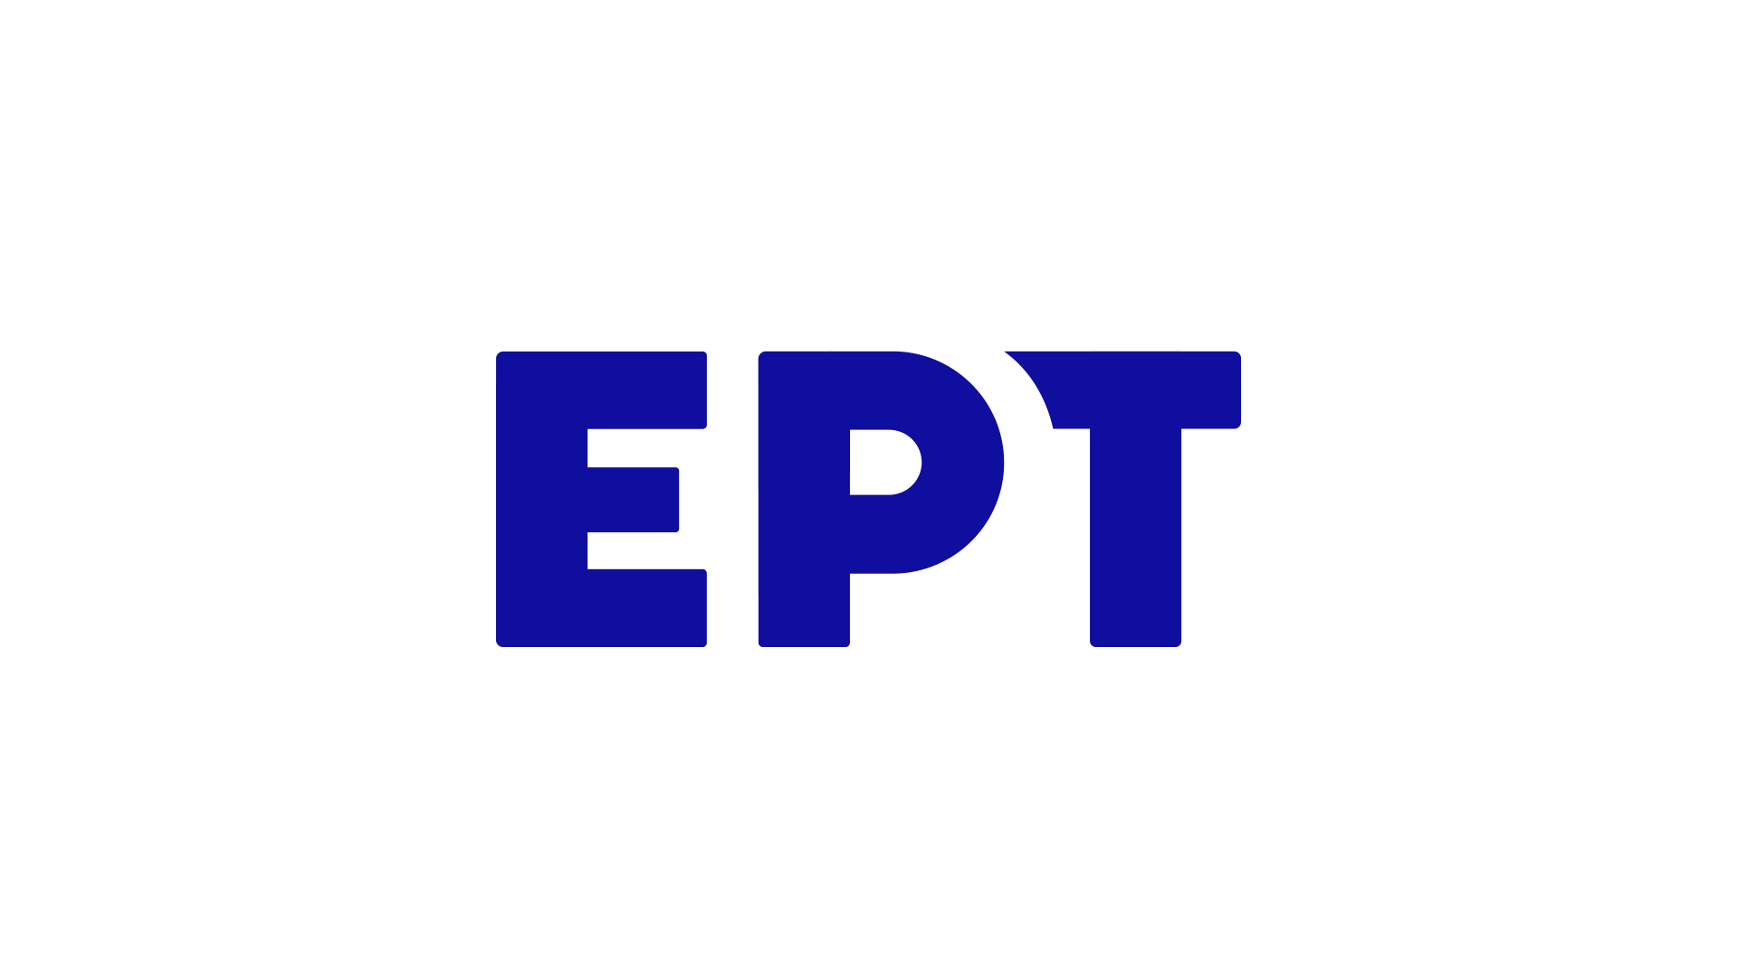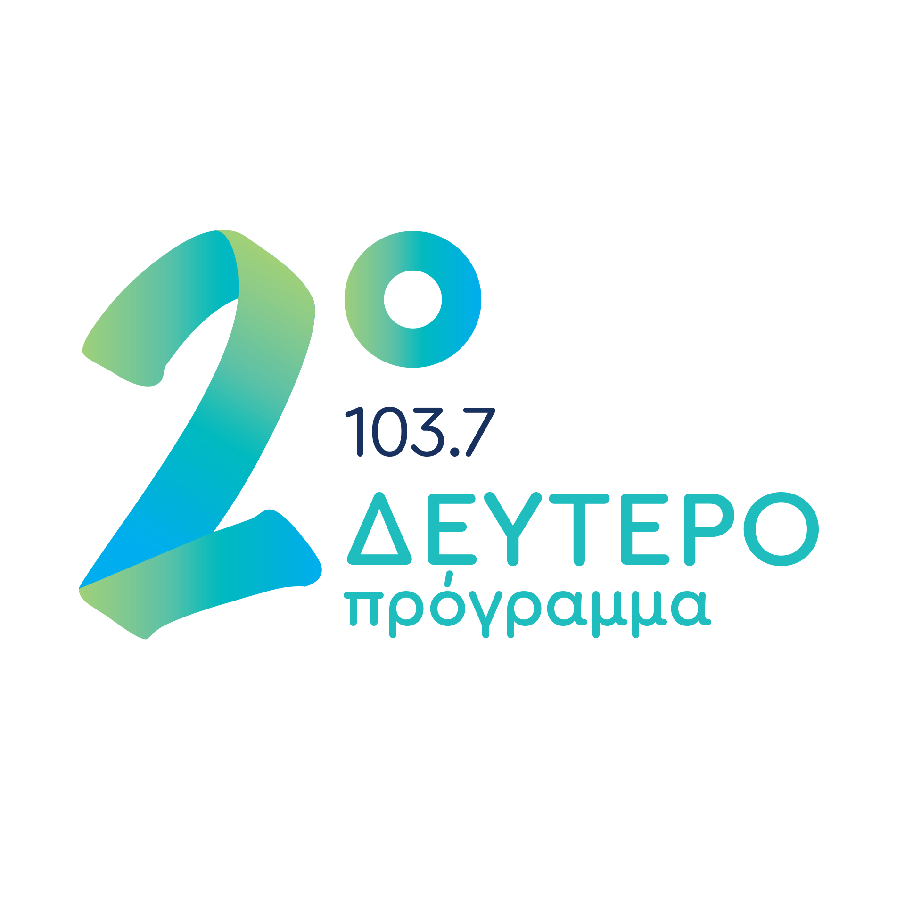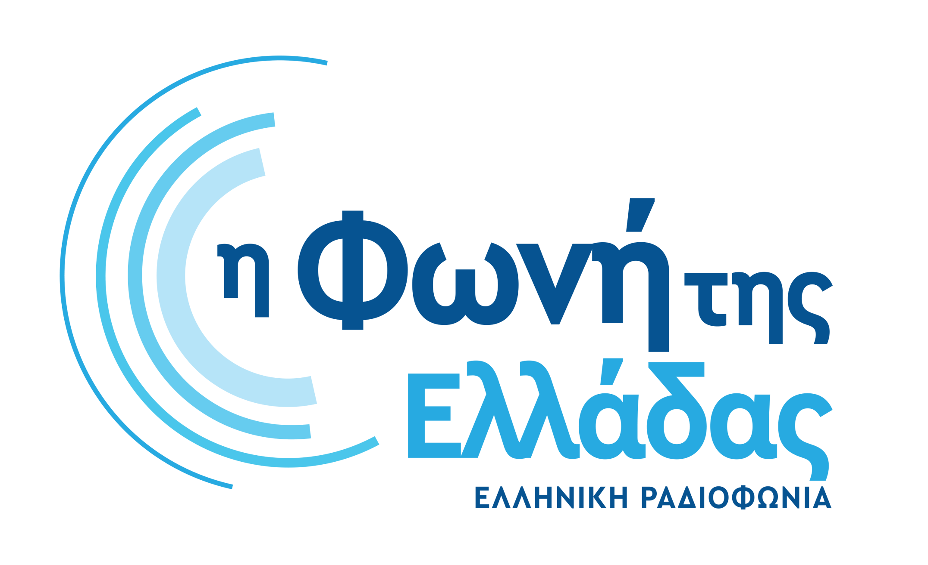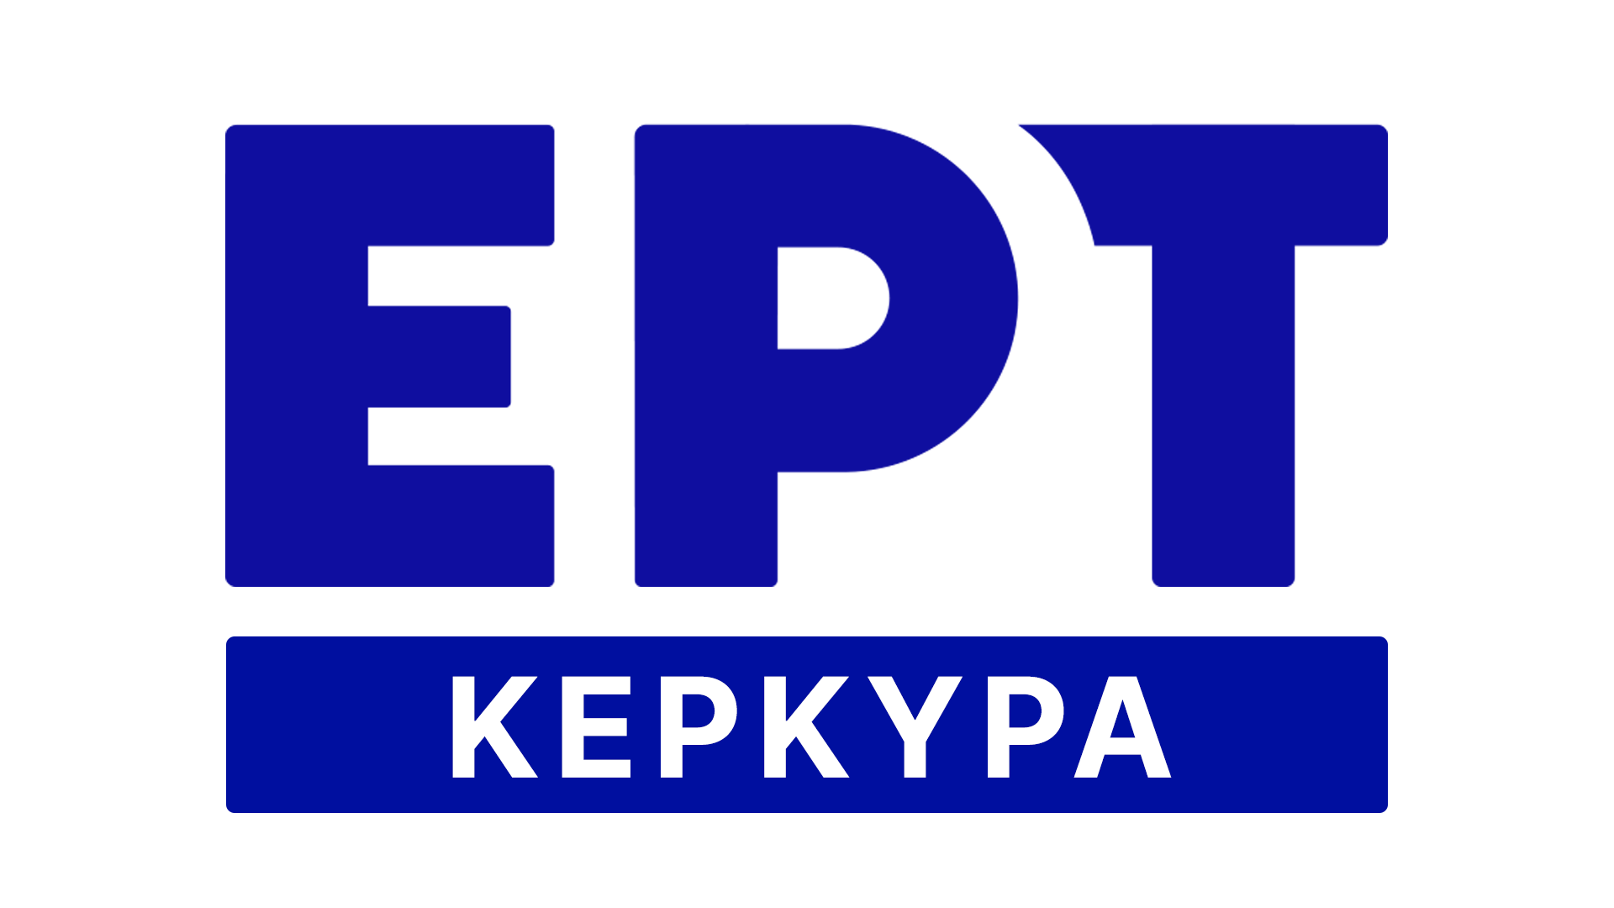

Υποστήριξη
